Exercício 4

1)
a)
Lesões:
1: N = 131 (35.7%)
2: N = 123 (33.5%)
3 N = 113 (30.8%)
N = 367
15 valores omissos
Lesão | Frequência
1 | 131
2 | 123
3 | 113

Qualitativa nominal

HA:
0: N = 160 (43.2%)
1: N = 210 (56.8%)
Qualitativa nominal

HA | Frequência
0 | 160
1 | 210

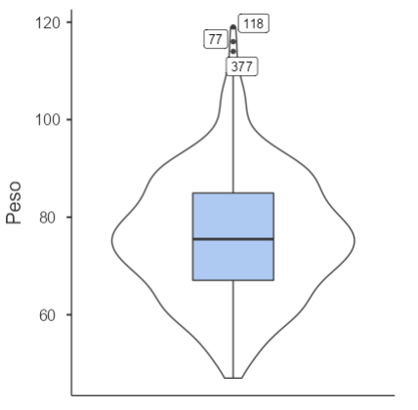
b)
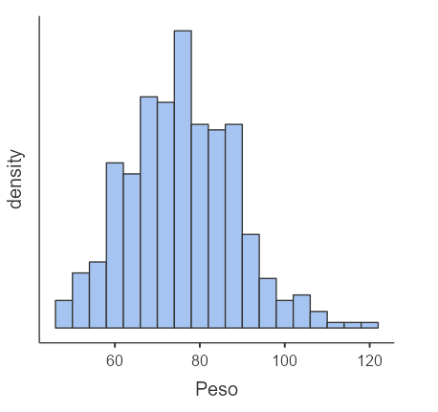
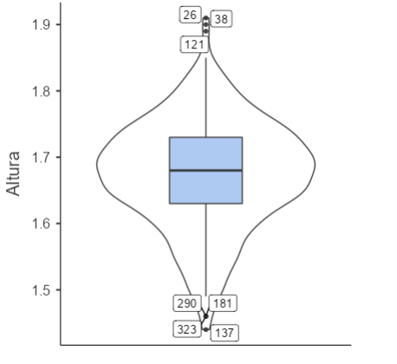
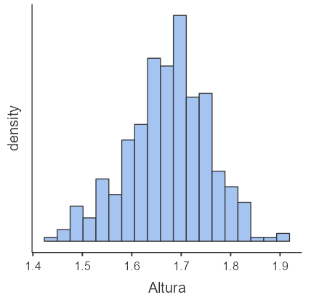

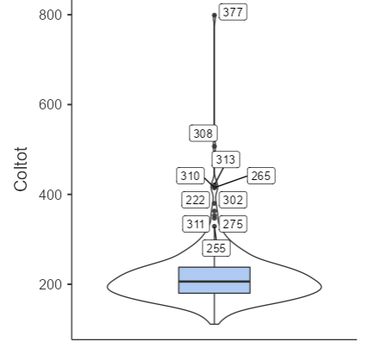
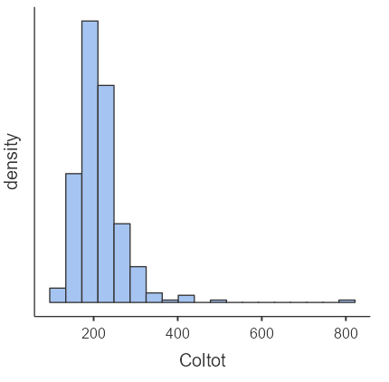

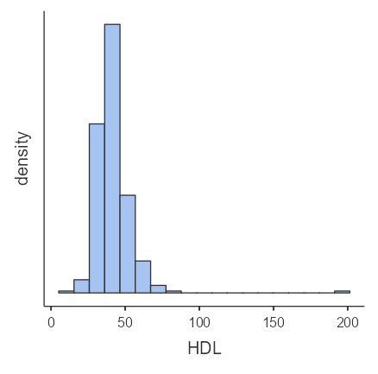
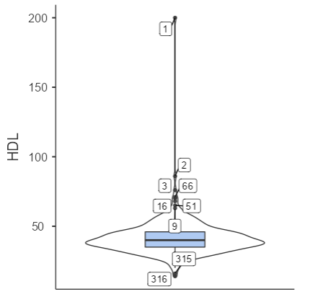
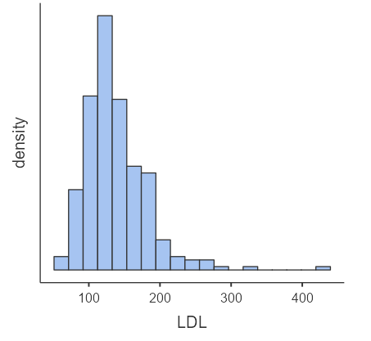
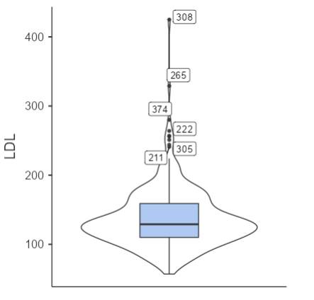

c)
Variável | Média | Moda | Mediana
Peso | 76.1 | 78 | 75.5
Altura | 1.67 | 1.65 | 1.68
Coltot | 215 | 206 | 165
HDL | 41.5 | 37 | 40
LDL | 137 | 119 | 129
d)
A variável altura segue a distribuição normal de forma satisfatória. A vatiável peso se distância do normal em seus menores e maiores valores. O restante das variáveis seguem pouco a reta normal, se destoando bastante nos menores e maiores valores.

2)
a)
Variável | Média | Mediana | Moda | Desvio-padrão | Mínimo | Máximo | Amplitude
idade | 68.4 | 69 | 59 | 15.1 | 19 | 110 | 91
tmunic | 49.3 | 50 | 50 | 20.6 | 0 | 103 | 103
htransp | 1.78 | 0.83 | 0 | 2.54 | 0 | 12 | 12
cargatabag | 25.6 | 1.5 | 0 | 39.3 | 0 | 256 | 256
antracose | 0.202 | 0.17 | 0 | 0.16 | 0 | 0.829 | 0.829
ses | -0.238 | -0.310 | -0.310 | 0.362 | -1 | 1 | 2
densid | 0.0176 | 0.018 | 0.017 | 0.0069 | 0 | 0.037 | 0.037
distmin | 171 | 114 | 16 | 191 | 0 | 1964 | 1964

b)
Aumentar a dispersão dos valores e reduzir a quantidade de outliers ao invés de concentrar grande parte da densidade em valores próximos

3)
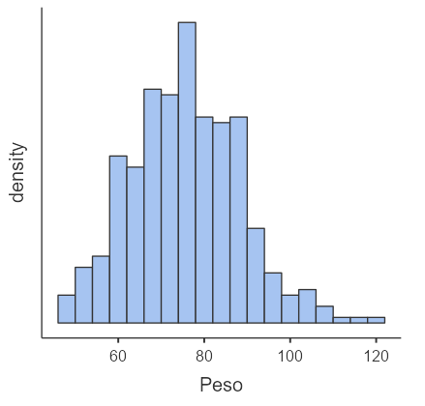
Peso:
h = 72 / (1 + 3,22log(375))
h = 12.12

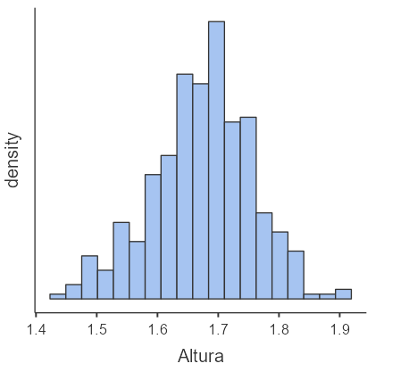
Altura:
h = 0.47 / (1 + 3,22log(376))
h = 0.79

4)
Com o valor atípico:
Variável | Média | Moda | Q1 | Q2 | Q3 | Variância | Desvio-padrão | Amplitude
vt | 18.4 | 7.4 | 9.25 | 14.8 | 21.3 | 183 | 13.5 | 53.7

Sem o valor atípico:

Variável | Média | Moda | Q1 | Q2 | Q3 | Variância | Desvio-padrão | Amplitude
vt | 15.3 | 7.4 | 8.3 | 13.9 | 20.4 | 46.7 | 6.84 | 20.4

Nota-se que após a retirada do valor a moda não sofre impacto, os valores de média, primeiro, segundo e terceiro quartis sofrem uma pequena alteração, no entanto percebe-se uma diferença massiva nos novos valores das medidas de dispersão, com destaque para a variância.

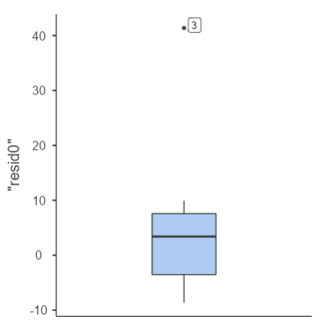
5)
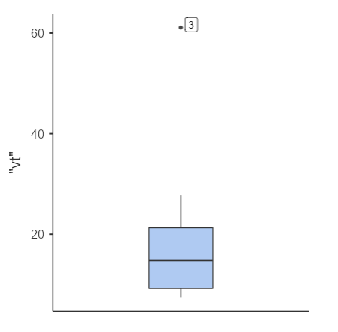

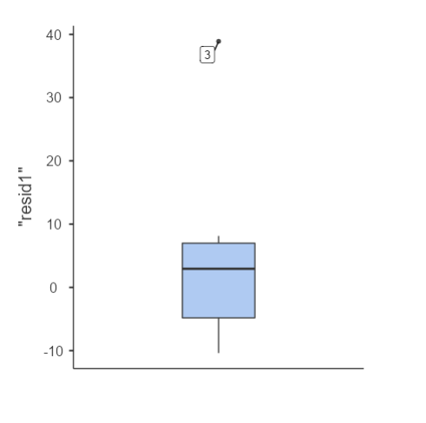

6)

Variável | P = 1/4 | P = 1/3 | P = 1/2 | P = 3/4
vt | 9.25 | 11.5 | 14.8 | 21.3
resid0 | -3.54 | -0.908 | 3.4 | 7.58
resid1 | -4.83 | -1.46 | 2.94 | 6.99

7)
Quantitativa contínua.

8)
Quantitativa discreta

9)
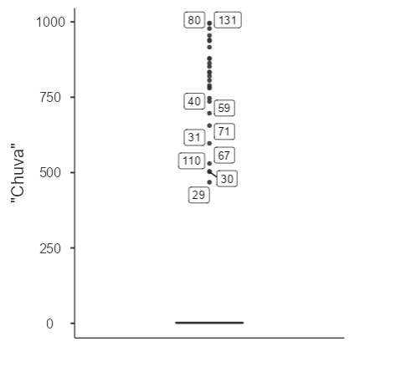

10)

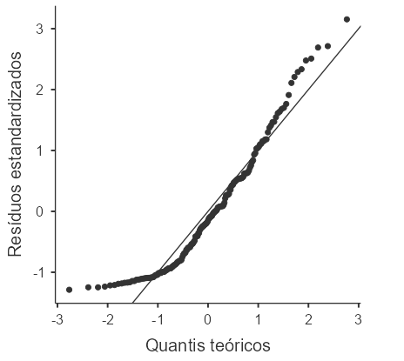
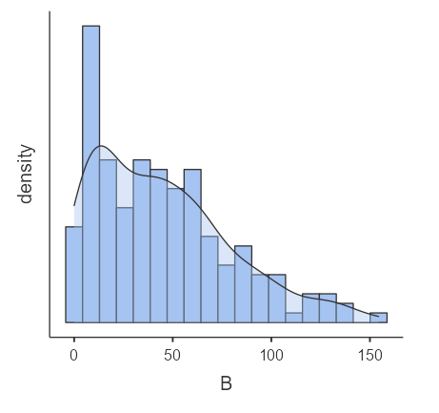

11)
vt:
Q1 = 9.25
Q2 = 14.8
Q3 = 21.3

A = ((21.3 – 14.8) – (14.8 – 9.25)) / (21.3 – 9.25)
A = 0.8

resid0
Q1 = -3.54
Q2 = 3.4
Q3 = 7.58

A = ((7.58 – 3.4) – (3.4 – -3.54)) / (7.58 – -3.54)
A = -0.22

resid1
Q1 = -4.83
Q2 = 2.94
Q3 = 6.99

A = ((6.99 – 2.94) – (2.94 – -4.83)) / (6.99 – -4.83)
A = -0.31

12)
a)
Pode-se observar que nenhuma paciente sente dor intensa com nível 0 da doença e nos níveis 3 e 4 percebe-se uma concentração de pacientes que sentem dor intensa ao menstruar.

b)
Desconsiderei o valor. Talvez considerando a média desses valores.

c)
Grupo | Gestações | Contagem
Controle | 37 | 15
Doente | 72 | 35

13)
a)
Diversos pacientes são discrepantes em PCR, no pico, poucos são, e no restante, menos que no PCR.

b)
NYHA | Frequência
0 | 40
1 | 27
2 | 23
3 | 24
4 | 14

14)
a)
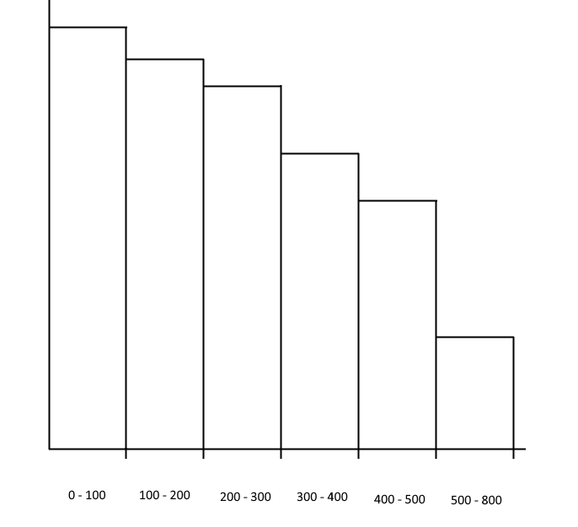

b)
0-100, 100-200, 200-300, 300-400, 400-500.

15)
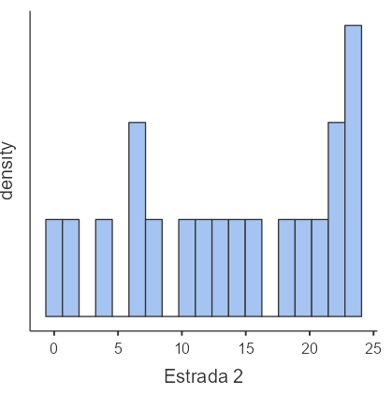
a) Estradas em sistema de 24 horas.
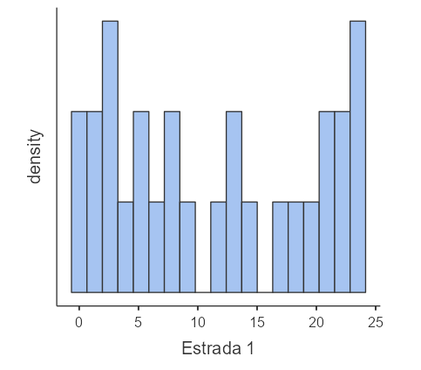

b)
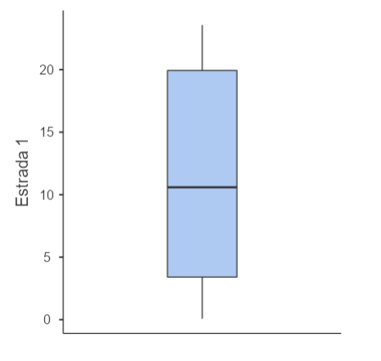
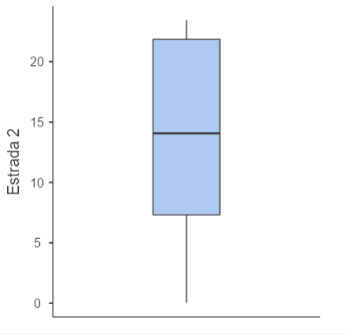

É sensato concluir que a estrada 2 trabalha com horários mais tardes, enquanto a estrada 1 trabalha mais cedo.

c)
Parece haver intervalos maiores durante a manhã em relação à noite na estrada 2, enquanto nota-se o contrário em estrada 1.

16)
a)
Mediana = 5
Média = 5.12
Q1 = 4
Q2 = 5
Q3 = 6

b)
A variância dos aprovados é de 1.05.
A dos reprovados é igual a 0.194.
A diferença é de 0.856.

17)
a)
Incorreto, 25% e 50%, na verdade.

b)
Incorreto, é a mesma proporção.

c)
Incorreto, o grupo mais ativo fisicamente possui uma média cardíaca superior.

d)
Incorreto, pouco menos que a metade.

18)
b) B e D

19)
a)
Incorreto, possuem a mesma média (14), mas variâncias diferentes (11.2 e 8)

b)
Incorreto, a diferença entre as variâncias é de 3.2.

c)
Incorreto, a média é a mesma para R1 e R2.

d)
Correto.

20)
a)
75% de chance de ganhar menos que 5000 unidades. Bem mais provável de acontecer que o contrário.

b)
Na companhia B, a chance de receber um salário igual ou maior na empresa A é baixíssima, onde na B há uma quase garantia de 7000 unidades de salário.

21)
a)
Incorreto, a distância interquartil é 10.

b)
Incorreto, apenas valores a partir de 35

c)
Incorreto, a mediana se manteria inalterada.

d)
Não há como afirmar.

22)
a)
Incorreto, há uma diferença no desvio-padrão

b)
Incorreto, a probabilidade é maior com o medicamento B.

c)
Correto

23)
Todos incorretos, a média é 2.4, a mediana 2 e a moda 2.

24)
d) 73,3%.

25)
b) A mediana está entre 10 e 15.

26)
c) A média estimada é 12,8.

27)
d) Ambos os estudos sugerem que a distribuição do colesterol na população é simétrica.

28)
a)
12 +/- 3 * 4 / 100
Erro padrão: 0,04
Média: 11,88 - 12,12

b)
M +/- Z * DP / N^1/2
12 +/- 3 * 4 / 2
Erro padrão: 2
A média está compreendida no intervalo entre 18 e 6.

c)
M +/- Z * DP / N^1/2
Com N = 9:
12 +/- 3 * 4 / 3
Erro padrão: 1,33
A média está compreendida no intervalo entre 16 e 8

Com N = 100:
12 +/- 3 * 4 / 10
Erro padrão: 0,4
A média está compreendida no intervalo entre 13,2 e 10,8

Quanto maior o N da amostra, menor o erro padrão, concluindo numa média menos abrangente (mais precisa).

